**Консультация для родителей**

**на тему: «Активные дети»**

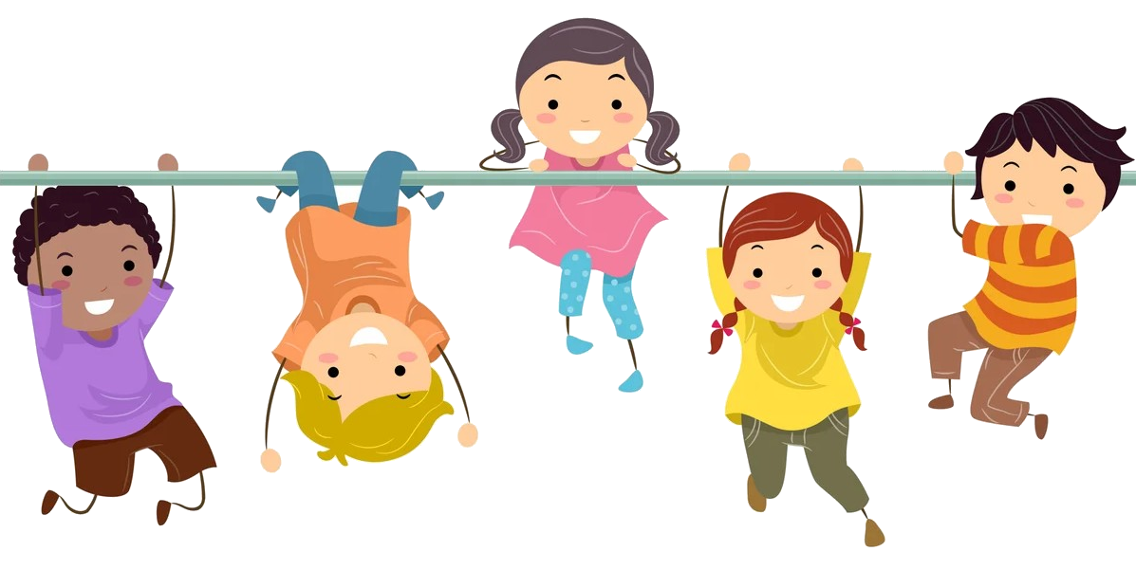

Подготовила: Чичугина Т.М.

МДОУ «Детский сад №21»

Ярославль

февраль 2025 г.

Если вы увидите ребенка, способного подолгу сидеть или лежать без дела, то, наверняка, встревожитесь: здоров ли он? Ведь дети, как правило, очень подвижны, активны — такова их природа!

Активный ребенок - это хорошо, это значит, что он, во-первых, здоров (стал бы больной скакать по диванам!), а во-вторых, имеет в своем распоряжении вполне адекватных родителей, которые не давят с воспитанием, этикетом и прочей вредной для детской психики ерундой.

Он бегает и прыгает, ломает и складывает, разбрасывает и собирает, крушит и строит, а еще дерется, кусается, танцует, поет, кричит - и все это почти одновременно. Только став мамой такого сокровища, понимаешь истинный смысл старой доброй присказки: «Какой же ты хороший, когда спишь!». Но если это так естественно, почему неврологи в один голос называют гиперактивность патологией и норовят прописать непоседе успокоительные? Оказывается, есть большая разница между просто активностью и навязчивой перевозбудимостью.

Не следует любого возбужденного ребенка относить к категории детей с синдромом гиперактивности. Если ваш ребенок полон энергии, если она бьет через край, отчего малыш порой становится упрямым и непослушным - это не значит, что он гиперактивен.

Если вы заболтались со своей подругой, а ребенок начинает злиться, не может устоять на месте, усидеть за столом - это нормально. Утомляют детей и длительные переезды.

У всякого ребенка время от времени случаются минуты гневливости. А сколько детей начинают "разгуливаться" в постели, когда пора спать, или балуются в магазине! То, что ребенок становится как заводной, давая выход своей энергии, вовсе не признак гиперактивности.

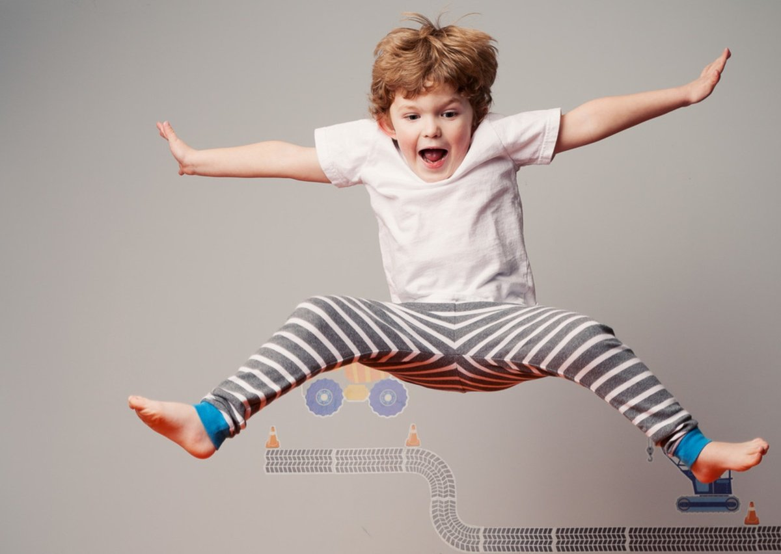

Шумный ребенок - баловник или малыш, который просыпается ни свет, ни заря, полный сил и энергии - это радость для родителей, а не повод для беспокойства. Итак, что характеризует активного малыша:

* Большую часть дня «не сидит на месте», предпочитает подвижные игры, но, если его заинтересовать - может и книжку с мамой почитать, и пазл или конструктор собрать.
* Быстро и много говорит, задает бесконечное количество вопросов.
* Для него нарушение сна и пищеварения (кишечные расстройства) - скорее исключение.
* Он активный не везде. К примеру, беспокойный и непоседливый дома, но спокойный - в садике, в гостях у малознакомых людей.
* Он неагрессивный. То есть случайно или в пылу конфликта может и наподдать «коллеге по песочнице», но сам редко провоцирует скандал.

Подвижность и активность естественна для ребенка, и вовсе не следует ее ограничивать. Но как быть с подвижностью чрезмерной? И, главное, что считать чрезмерным?

Конечно, норму здесь определить нелегко: многое зависит от индивидуальных особенностей организма, от характера, темперамента ребенка. И все же есть дети, которых врачи называют **гиперактивными - гиперактивный ребёнок**.

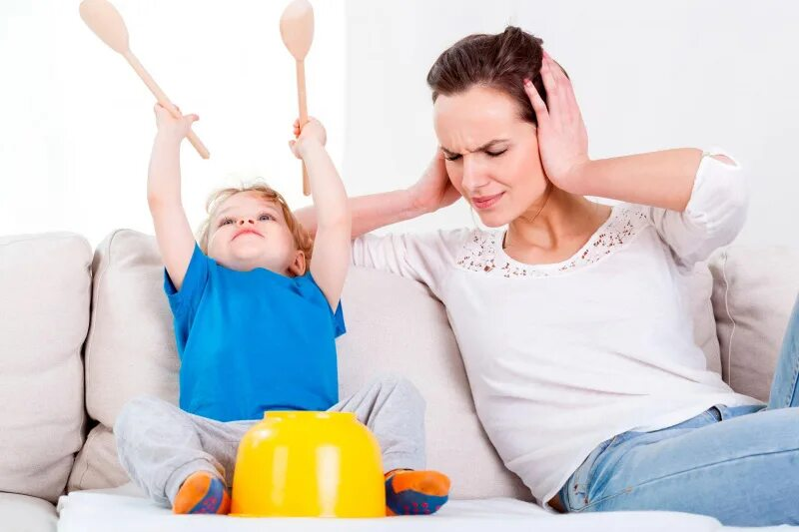

Первые проявления можно обнаружить уже на первом году жизни. Такие дети слишком чувствительны к различным раздражителям (свет, звуки, действия мамы и т.д.). Ребенка невозможно уложить спать, а если он спит, то урывками, беспокойно. У него часто кишечные расстройства и плохой аппетит. Для гиперактивных деток всевозможные аллергии - не редкость. Они буквально не знают ни минуты покоя... Если не бегают, не суетятся сами, то в движении их руки, которые постоянно что-нибудь вертят, расстегивают; в движении голова, то и дело поворачивающаяся туда и сюда; в движении даже рот, ребенок то жует, то язык высунет, то прикусит его. Чрезмерная подвижность - не единственная их особенность.

Помимо избыточной двигательной активности, гиперактивность характеризуется еще и беспокойством, посторонними движениями: ребенок ерзает на стуле во время выполнения заданий, требующих усидчивости, не может удержать неподвижными руки и ноги. Малыш находится в постоянном движении и просто не может себя контролировать, то есть даже если он устал, он продолжает двигаться, а выбившись из сил окончательно, плачет и истерит. Для таких малышей характерна также двигательная неловкость и неуклюжесть, навязчивые движения, частые смены настроения.

Гиперактивным детям обычно присуща **импульсивность в поведении**, причем проявляется она как в разнообразных повседневных ситуациях, так и при выполнении различных заданий и выражается в том, что ребенок действует, не подумав. На занятиях он с трудом дожидается своей очереди, перебивает других, на вопросы отвечает невпопад, не выслушивая их до конца. Он может без разрешения вставать со своего места, вмешиваться в разговор или работу находящихся рядом людей, во время игр со сверстниками бывает не в состоянии следовать правилам. Из-за импульсивности гиперактивные дети склонны к травматизации, так как могут попадать в опасные ситуации, не задумываясь о последствиях своих поступков. Гиперактивный ребенок часто провоцирует конфликты. Он не контролирует свою агрессию - дерется, кусается, толкается, причем пускает в ход любые подручные средства: палки, камни. Может выбежать на проезжую часть дороги и т.д. При этом он абсолютно не реагирует на запреты и ограничения. Однако все это он делает импульсивно, без специального умысла.

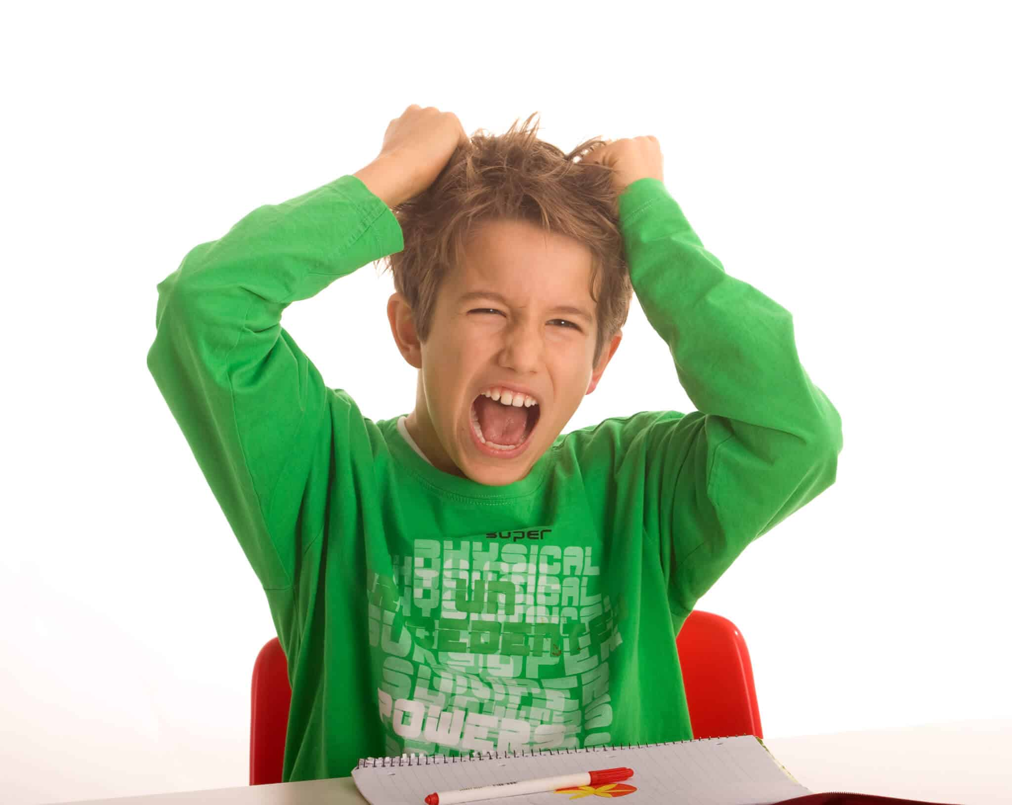

Наряду с трудностями концентрации внимания им свойственна выраженная **отвлекаемость**. Нарушения внимания проявляются в трудностях его удерживания (ребенок не собран, не может самостоятельно довести выполнение задания до конца, в случае неудачи возникает агрессия), в снижении избирательности внимания (неспособен надолго сосредоточиться на каком-то одном деле), выраженной отвлекаемости с частыми переключениями с одного занятия на другое.

Проблемы детей с гиперактивностью, как правило, значительно усиливаются при поступлении в школу. Требования к обучению в школе таковы, что ребенок не в состоянии их выполнить в полной мере. Его поведение не соответствует возрастной норме, поэтому в школе ему не удается достичь результатов, соответствующих его способностям. При этом большинство таких детей имеют хороший уровень интеллектуального развития, о чем свидетельствуют результаты специальных исследований. Тем не менее во время уроков им сложно справиться с предлагаемыми заданиями, так как они испытывают трудности в организации и завершении работы.

У них также постоянно возникают **проблемы во взаимоотношениях с окружающими**, в том числе со сверстниками, педагогами, родителями, братьями и сестрами. Во время разговора быстро и много говорят, глотают слова, перебивают, не дослушивают. Задают миллион вопросов, но редко выслушивают ответы на них.

Гиперактивный ребенок болтлив, создает много шума и, вроде бы, очень общителен. Но невнимательность во время игр и других занятий в сочетании с отвлекаемостью, импульсивностью и часто возникающим желанием заняться чем-то другим приводит к тому, что гиперактивный ребенок оказывается не слишком хорошим партнером по общению и игре. Такой ребенок отличается импульсивностью, непредсказуемостью и колебаниями настроения. В результате он не может долго играть, успешно общаться и устанавливать дружеские отношения со сверстниками. В коллективе он служит источником постоянного беспокойства: шумит, не задумываясь берет чужие вещи, мешает окружающим. Все это приводит к конфликтам, и ребенок становится нежеланным и отвергаемым в коллективе. Сталкиваясь с подобным отношением, он часто сознательно выбирает для себя роль классного шута, надеясь наладить отношения со сверстниками. Но общаться с ним обычно готовы лишь дети, более младшего возраста или сверстники, имеющие аналогичные поведенческие проблемы. Большинству таких детей свойственны низкая самооценка, упрямство, лживость, вспыльчивость, задиристость, агрессивность.

Таким образом, в школьный период у детей с гиперактивностью на первый план выступают трудности в учебе и поведении.  
Наряду с этим у гиперактивных малышей обнаруживаются частые перепады настроения, проявления тревожности, различные страхи, негативизм и даже какая-то «недетская» гневливость.

У гиперактивных детей имеется минимальная дисфункция головного мозга, вследствие чего характерные поведенческие отклонения нередко сочетаются у них с плохой координацией движений, эмоциональной неустойчивостью и дефектами речи.

Поведение гиперактивных детей характеризуется инфантильностью, агрессивностью, вспыльчивостью, задиристостью, излишним упрямством в отстаивании собственных интересов, что нередко приводит к конфликтным ситуациям.

Важно учитывать то, что, оказавшись в новой обстановке, при встрече с незнакомыми людьми ребенок обычно не проявляет свойственной ему гиперактивности, которая на какое-то время исчезает, «тормозится» на фоне волнения.

Симптомы гиперактивности у детей почти всегда появляются в дошкольном возрасте, обычно в 4 года. Пик развития синдрома наступает в 6-7 лет. Несмотря на это, средний возраст при обращении к врачу - 7-10 лет: это связано с тем, что в этот период учеба и работа по дому начинают требовать от ребенка самостоятельности, целеустремленности и сосредоточенности. Детям более раннего возраста диагноз при первом обращении обычно не ставят, а ждут несколько месяцев, в течение которых симптомы должны сохраняться. Это позволяет избежать диагностических ошибок: так, преходящее нарушение поведения и внимания может быть реакцией, например, на ссору или развод родителей. По статистике у мальчиков гиперактивность диагностируется в 4 раза чаще, чем у девочек.  
Более чем у половины гиперактивных детей этот синдром сохраняется и в подростковом возрасте. Такие подростки склонны к вредным привычкам, асоциальным действиям и с трудом адаптируются к коллективу. В половине случаев симптомы переходят и в зрелый возраст.

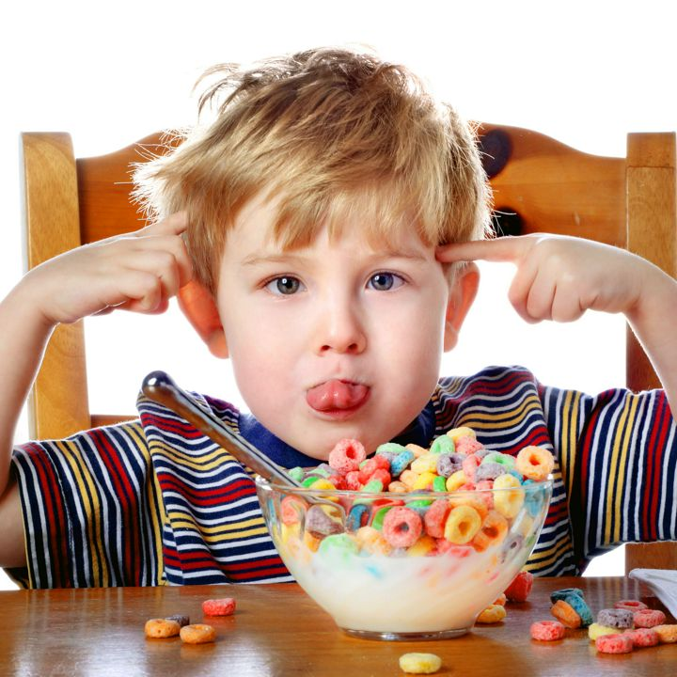

**Причины:**

Главное отличие гиперактивности от просто активного темперамента в том, что это не черта характера ребенка, а следствие не слишком гладкого появления на свет и нарушений в грудничковом возрасте.

Точно установлена связь между гиперактивностью ребенка и неблагоприятно протекавшей беременностью, например, токсикозами, стрессами, инфекциями и т.д. Не лучшим образом на организм ребенка влияет также, если мать во время беременности принимала лекарства, снотворные, гормоны, если ей не хватало витаминов. В группу риска входят детки, родившиеся в результате кесарева сечения, тяжелых патологических родов, малыши-искусственники, родившиеся с маленьким весом, недоношенные.

В развитии гиперактивности имеют место и наследственные факторы. Подробно расспрашивая бабушек и дедушек, можно узнать, что родители их внуков были также сверхвозбудимы и беспокойны.

Часто причиной повышенной возбудимости могут быть дефекты воспитания — либо чрезмерная требовательность и строгость, либо, наоборот, излишняя опека. Бывает, что ребенка балуют, потакают ему во всем, а потом, убедившись в непригодности таких методов, сразу круто меняют свое отношение к нему. Малыш в недоумении: почему раньше было можно, а теперь нельзя? И это вызывает у него болезненную реакцию.

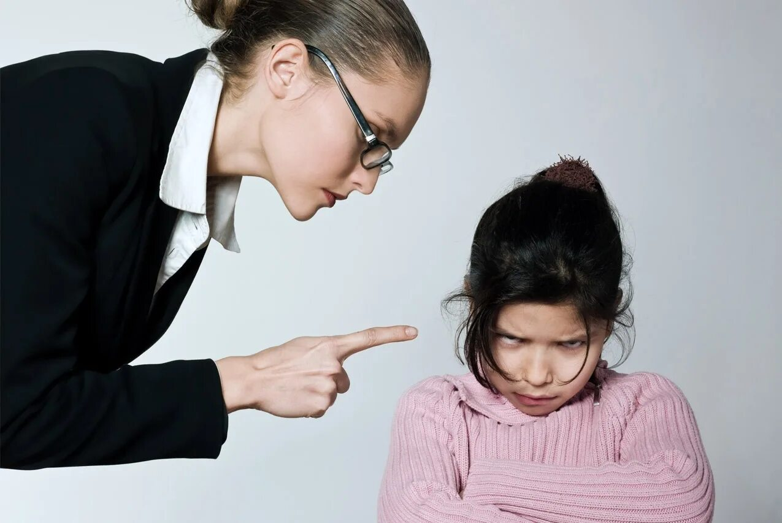

Или нередки случаи, когда мама запрещает что-то, а папа или бабушка разрешает, а в результате - ребенок не может понять, что правильно и можно, а что нет! Подобные просчеты домашней педагогики тяжело отражаются на каждом ребенке, а если они наслаиваются на повышенную чувствительность нервной системы — тем более.

Иногда нарушения поведения могут оказаться реакцией ребенка на психическую травму, например, на кризисную ситуацию в семье, развод родителей, плохое отношение к нему, определение его в несоответствующий класс школы, конфликт с учителем или родителями. Также не исключено, что недостаток физической активности может стать причиной повышенной возбудимости.

Также учитывая, что экология и темп современной жизни сейчас оставляют желать лучшего, неудивительно, почему гиперактивные дети не редкость, а скорее норма нашей сегодняшней жизни. И стоит оговориться: не все дети, входящие в группу риска, обязательно являются гиперактивными!

**Что нужно делать, чтобы ребенок избавился от «излишков» активности?**

Создать ему определенные условия жизни. Сюда входит спокойная психологическая обстановка в семье, четкий режим дня (с обязательными прогулками на свежем воздухе, где есть возможность порезвиться на славу). Придется и родителям потрудиться. Если вы сами - очень эмоциональны и неуравновешенны, постоянно везде опаздываете, торопитесь, то пора начинать работать над собой. Мы больше не несемся сломя голову в сад, постоянно поторапливая ребенка, стараемся поменьше нервничать и пореже менять планы "по ходу дела". Скажите себе: "Четкий распорядок дня" и постарайтесь сами стать более организованными. Крайне важна обстановка в семье: добрые доверительные взаимоотношения ребенка с родителями и другими родственниками, избегание конфликтных ситуаций способствуют гармоничному развитию ребенка.

**РЕКОМЕНДАЦИИ**

* Ребёнок не виноват, что он такой "живчик", у него просто еще не дозрела система самоконтроля. Поэтому бесполезно его ругать, наказывать, ставить в угол, устраивать унизительные молчаливые бойкоты. Этим вы добьетесь только одного - снижение самооценки у него, чувство вины, что он "неправильный" и не может угодить маме с папой.
* Научить ребенка управлять собой - ваша первоочередная задача. Контролировать свои эмоции ему помогут "агрессивные" игры. Негативные эмоции есть у каждого, в том числе и у вашего ребенка, только табу, скажите ему: "Хочешь бить - бей, но не по живым существам (людям, растениям, животным)". Можно бить палкой по земле, бросаться камнями там, где нет людей, пинать что-то ногами. Ему просто необходимо выплескивать энергию наружу, научите его это делать.
* В воспитании необходимо избегать двух крайностей – проявления чрезмерной мягкости и предъявления ему повышенных требований. Нельзя допускать вседозволенности: детям должны быть четко разъяснены правила поведения в различных ситуациях. Однако количество запретов и ограничений следует свести к разумному минимуму.
* Ребенка нужно хвалить в каждом случае, когда ему удалось довести начатое дело до конца. Это помогает укрепить уверенность ребенка в собственных силах.
* Необходимо оберегать детей от переутомления, связанного с избыточным количеством впечатлений (телевизор, компьютер), избегать мест с повышенным скоплением людей (магазинов, рынков и пр).
* В некоторых случаях излишняя активность и возбудимость могут быть результатом предъявления ребенку родителями слишком завышенных требований, которым он по своим природным способностям просто не может соответствовать, а также чрезмерного утомления. В этом случае родителям стоит быть менее требовательными, постараться снизить нагрузку.
* «Движение - это жизнь», недостаток физической активности может стать причиной повышенной возбудимости. Нельзя сдерживать естественную потребность ребенка поиграть в шумные игры, порезвиться, побегать, попрыгать. Подготовьте своему непоседе "поле для маневров": активные виды спорта для него - просто панацея.
* Приучайте малыша также к пассивным играм. Мы можем читать, а еще рисовать, лепить. Даже если вашему ребенку трудно усидеть на месте, он часто отвлекается, следуйте за ним ("Тебе интересно это, давай посмотрим…"), но после удовлетворения интереса постарайтесь возвратиться с малышом к предыдущему занятию.
* Иногда нарушения поведения могут оказаться реакцией ребенка на психическую травму, например, на кризисную ситуацию в семье, развод родителей, плохое отношение к нему, определение его в несоответствующий класс школы, конфликт с учителем или родителями.
* Гиперактивному малышу больше, чем другим деткам необходимо придерживаться правильного питания, в котором не будет недостатка витаминов и микроэлементов. Еще одно золотое правило: если ребенок не хочет есть - не заставляйте его!
* Давайте ребенку только одно задание на определенный отрезок времени, чтобы он мог его завершить. На примере относительно простых дел постарайтесь научить его правильно распределять силы, а также планировать и доводить до конца начатые дела. Важно развить у малыша чувство ответственности за собственные поступки.
* Избегайте повторения слов «нет» и «нельзя», говорите сдержанно, спокойно, мягко.
* Поддерживайте дома четкий распорядок дня. Время приема пищи, выполнения домашних заданий и сна ежедневно должно соответствовать этому распорядку.
* Во время игр ограничивайте ребенка лишь одним партнером, избегайте беспокойных, шумных приятелей.
* Оберегайте ребенка от утомления, поскольку оно приводит к снижению самоконтроля и нарастанию гиперактивности.
* И не забывайте говорить ребенку, как сильно вы его любите.

Гиперактивность - это не болезнь, это небольшое отклонение от нормы, но при этом и махать на нее рукой, дескать, само пройдет, тоже не выход. Увы, может и не пройти. И тогда подросший ребенок начнет испытывать проблемы в школе, ему трудно будет строить отношения со сверстниками и старшими, и удержать его под заботливым маминым крылом потом вряд ли удастся.

